MĚSTO DVŮR KRÁLOVÉ NAD LABEM

Zastupitelstvo města Dvůr Králové nad Labem

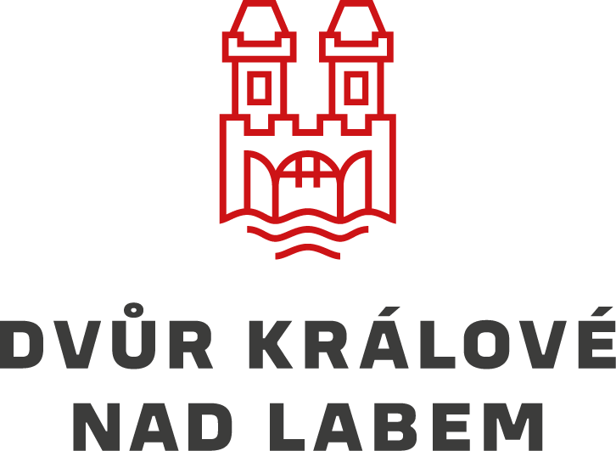

Obecně závazná vyhláška města Dvůr Králové nad Labem o zákazu konzumace alkoholických nápojů na veřejném prostranství

Vydal | Zastupitelstvo města Dvůr Králové nad Labem 02.12.2025  Usnesení č. Z/385/2025 – 15. ZM
Zpracoval/a/ | Martin Hampl – PO KTÚ
Dotčené orgány a organizace
Účinnost od
Nahrazuje | OZV 5/2025
Změna | --
Počet stran | 3
Počet příloh | 2

Zastupitelstvo města Dvůr Králové nad Labem se na svém zasedání konaném 02.12.2025 usnesením č. Z/385/2025 - 15.ZM usneslo vydat na základě ustanovení § 10 písm. d) a ustanovení § 84 odst. 2) písm. h) zákona č. 128/2000 Sb., o obcích (obecní zřízení), ve znění pozdějších předpisů, a ustanovení §17 odst. 2 písm. a) zákona č. 65/2017 Sb., o ochraně zdraví před škodlivými účinky návykových látek, ve znění pozdějších předpisů, tuto obecně závaznou vyhlášku.

1

Úvodní ustanovení
Cílem této vyhlášky je v rámci zabezpečení místních záležitostí veřejného pořádku na území města Dvora Králové nad Labem vymezit některé plochy veřejného prostranství, na kterých se pro rozpor s dobrými mravy zakazuje konzumovat alkoholické nápoje a vytvořit tak opatření směřující k zachování veřejného pořádku, ochraně občanů, zejména mravního vývoje dětí a mládeže a vytváření kulturního a estetického vzhledu města.

2

Vymezení pojmů
2.1 Veřejným prostranstvím jsou všechna náměstí, ulice, tržiště, chodníky, veřejná zeleň, parky a další prostory přístupné každému bez omezení, tedy sloužící obecnému užívání, a to bez ohledu na vlastnictví k tomuto prostoru.
2.2 Územím města Dvůr Králové nad Labem jsou všechny části města vymezené katastrálním územím: Dvůr Králové nad Labem, Lipnice u Dvora Králové, Sylvárov, Verdek, Zboží u Dvora Králové, Žirecká Podstráň, Žireč Městys, Žireč Ves.
2.3 Konzumací alkoholických nápojů se rozumí požívání alkoholického nápoje nebo zdržováni se s otevřenou lahví anebo jinou nádobou s alkoholickým nápojem na veřejném prostranství.

3

Zákaz konzumace alkoholických nápojů na veřejném prostranství
3.1 Zakazuje se konzumace alkoholických nápojů na veřejných prostranstvích vymezených v příloze
č. 1 této vyhlášky.

3.2 Na území města Dvůr Králové nad Labem se dále zakazuje konzumace alkoholických nápojů:
a) na zastávkách veřejné silniční dopravy a veřejné linkové dopravy a v okruhu 100 m od nich,
b) na veřejně přístupných zařízeních dětských hřišť vymezených v příloze č. 2 a v okruhu 100 metrů
od nich,
c) v okruhu 100 m od prodejen se sortimentem zahrnujícím alkoholické nápoje,
d) v okruhu 100 m od kostelů a ostatních sakrálních staveb (kapličky, boží muka),
e) na veřejných prostranstvích, která se nacházejí v okruhu do 100 metrů od budov škol a školských
zařízení, zdravotnických zařízení a zařízení sociálních služeb.

4
Veřejná prostranství a akce, na něž se zákaz nevztahuje
Zákaz konzumace alkoholických nápojů se nevztahuje na:
a) restaurační zahrádky a předzahrádky, které jsou součástí provozoven, kde je provozována hostinská činnost v rámci jejich provozní doby,
b) dny 31. prosince od 16:00 hodin do 1. ledna 08:00 hodin příslušného kalendářního roku,
c) na veřejná prostranství, uvedená v příloze č. 1, a to v souvislosti s konáním slavnostního obřadu při uzavření manželství či partnerství,
d) na veřejná prostranství, uvedená v příloze č. 1, a to v době konání následujících společenských, kulturních nebo sportovních akcí, které se uskuteční na těchto veřejných prostranstvích a které jsou organizované pro širokou veřejnost:
- Královédvorský Majáles
- DvůrFest
- Den pro rodinu
- Letní kino u Hankova domu
- Festival dvorských kapel
- Královédvorské hudební léto
- Silver Cup
- Street food piknik
- Den sociálních služeb a zdraví
- Svatováclavské posvícení
- Noc venku
- Rozsvícení vánočního stromu
- Štědrovečerní zpívání koled na náměstí T. G. Masaryka
- WoodTruck – Advent Tour
- Řemeslné dny
- Královédvorský den piva

5

Zrušovací ustanovení
Zrušuje se obecně závazná vyhláška města Dvůr Králové nad Labem č. 5/2025 ze dne 19.06.2025, o zákazu konzumace alkoholu na veřejném prostranství.

6

Účinnost
Tato obecně závazná vyhláška nabývá účinnosti patnáctým dnem po dni jejího vyhlášení.

Ing. Jan Jarolím Ing. Jan Helbich
starosta města místostarosta

Příloha č. 1

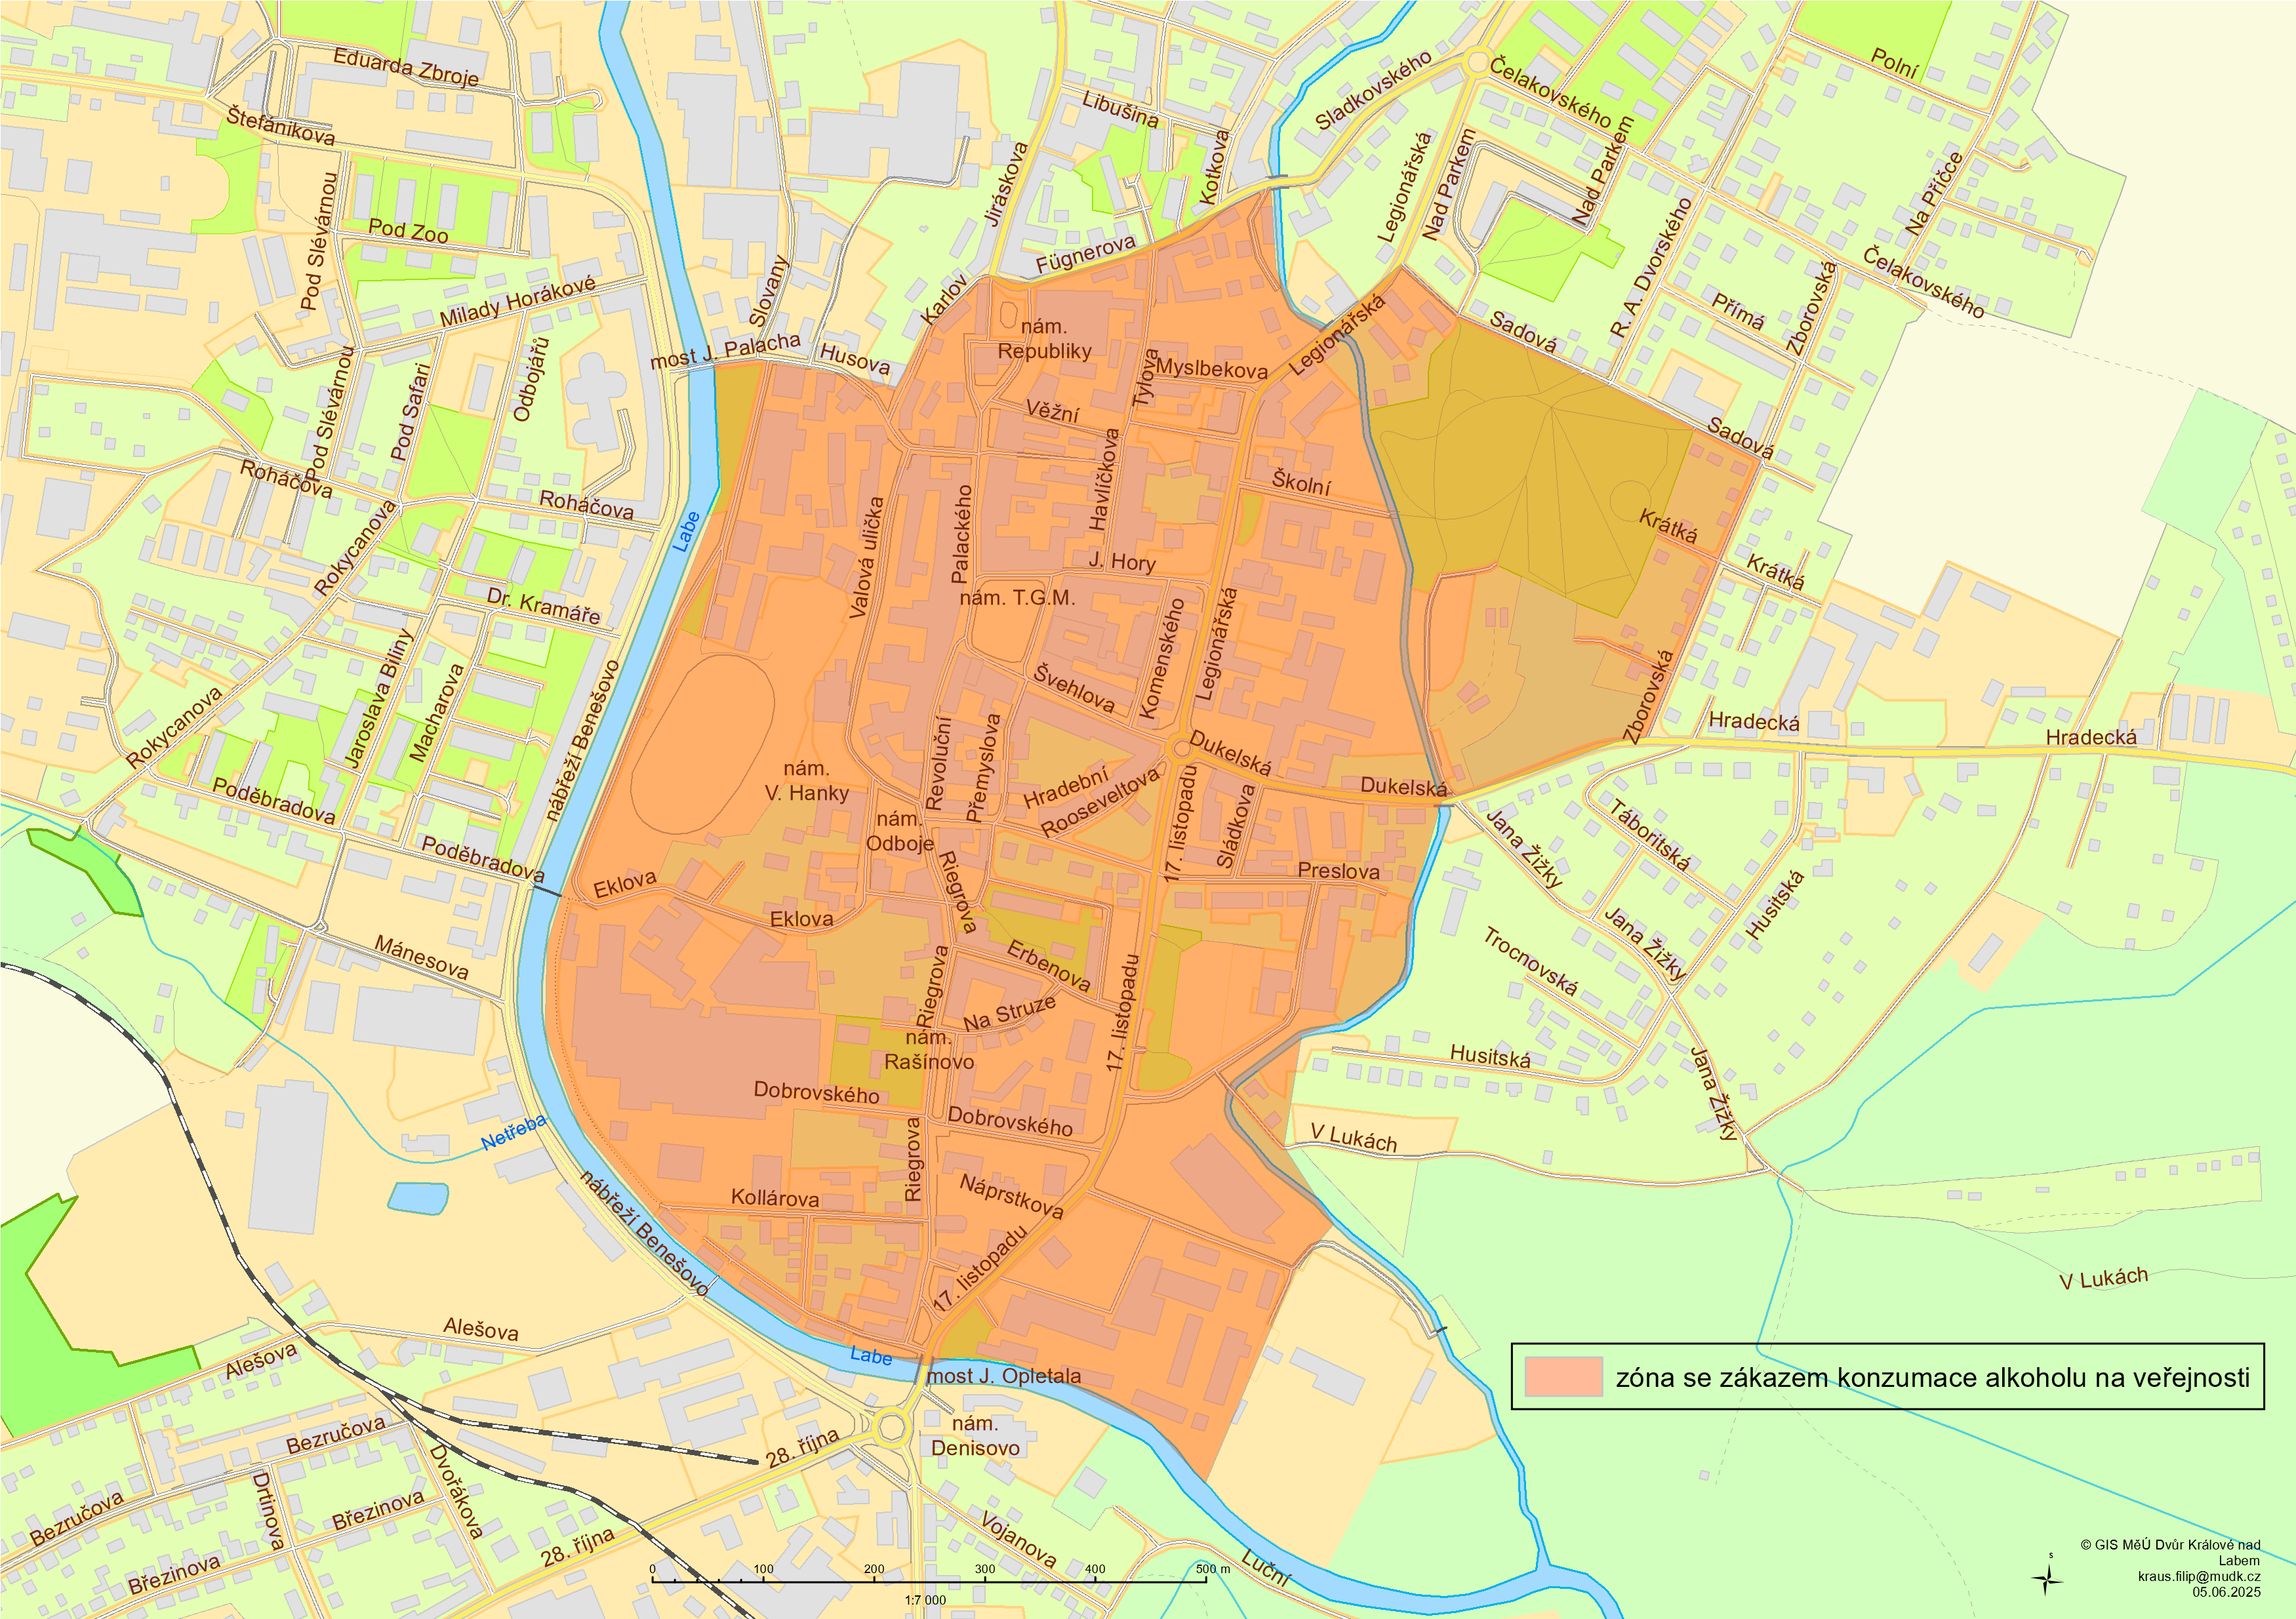

Příloha č. 2
K obecně závazné vyhlášce města Dvora Králové nad Labem o zákazu konzumace alkoholických nápojů na veřejném prostranství
Veřejně přístupná zařízení dětských hřišť, na nichž je stanoven zákaz konzumace alkoholických nápojů:
- Berlínek
- Elišky Krásnohorské – Strž
- Schulzovy sady
- Slunečná
- V Zahrádkách
- Zboží
- Smetanova
- Letní stadion
- Nad Parkem
- Šafaříkova
- Macharova
- Žireč
- Lipnice – dětské hřiště
- Karolíny Světlé

